

LSI Sachwertanalyse

Anlagereport

über die

Sachwertinvestments

von

Sachwert Anleger

2020

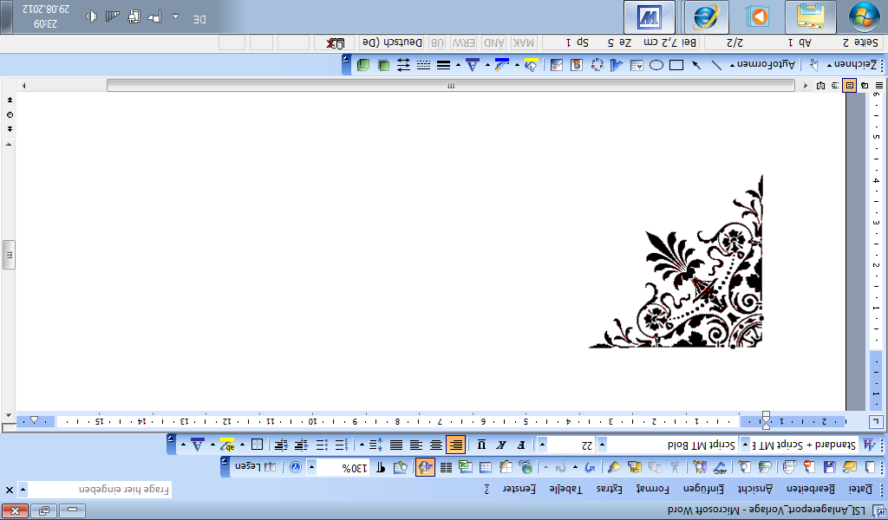

Unabhängigkeit ♦ Fairness ♦ Vertrauen

Verantwortung ♦ Engagement

|  |  |  |  |  |  |  |  |  |  |  |
| --- | --- | --- | --- | --- | --- | --- | --- | --- | --- | --- |
|  | Initiator | Beteiligung | Segment mit Investitions-standort | Investitionszeitpunkt / Zeitpunkt des Annahmeschreibens | geplantes Investitionsende | Investitions**-** summe (in Anlagewährung und in €) | laufende Ausschüttung (in % und €) | ∑ Aus-schüttungen (SOLL/IST) | prognose-gemäßer Verlauf (JA/NEIN) | NAV |
| **1** | Initiator 1 | Beteiligung 1 | Photovoltaik Frankreich | 09/2016 | 2031 | 10 000 € | 8 % / 800 € | 72 % / 72 % | JA | 110 % |
| **2** | Initiator 2 | Beteiligung 2 | Immobilie Niederlande | 06/2016 | 2027 | 15 000 € | 3 % / 900 € | 42 % / 42 % | JA | 100 % |
| **3** | Initiator 3 | Beteiligung 3 | Immobilien Zweitmarkt  Deutschland | 07/2016 | 2025 | 20 000 € | 6 % / 1200 € | 33 % / 35 % | JA | 130% |
| **4** | Initiator 4 | Beteiligung 4 | Windenergie  Deutschland | 07/2017 | 2025 | 5 000 € | 0 % / 0 € | 25 % / 15 % | NEIN | 100 % |
| **5** | Initiator 5 | Beteiligung 5 | Immobilie Deutschland | 12/2017 | 2027 | 20 000 € | 5 % / 1000€ | 33 % / 35 % | JA | 135 % |
| **6** | Initiator 6 | Beteiligung 6 | Agrar  Südamerika | 10/2017 | 2027 | 15 000 € | 2 % / 300 € | 37 % / 10 % | NEIN | 120 % |
| **7** | Initiator 7 | Beteiligung 7 | Immobilien  USA | 12/2018 | 2028 | 20 000 US-$ (18 260 €) | 4 % / 800 $ | 13 % / 13 % | JA | 100 % |
| **8** | Initiator 8 | Beteiligung 8 | Photovoltaik  Deutschland | 03/2018 | 2028 | 10 000 € | 8 % / 800 € | 41 % / 46 % | JA | 100 % |
| **9** | Initiator 9 | Beteiligung 9 | Immobilien  USA | 06/2018 | 2031 | 15 000 US-$ (13 570 €) | 8 % / 1200 $ | 32 % / 40 % | JA | 105 % |
| **10** | Initiator 10 | Beteiligung 10 | Immobilien Dänemark | 08/2019 | 2024 | 20 000 € | 4 % / 800 € | 11 % / 11 % | JA | 100 % |
| **11** | Initiator 11 | Beteiligung 11 | Private Equity  weltweit | 10/2019 | 2027 | 10 000 € | 4 % / 400 € | 11 % / 11 % | JA | 85 % |
| **12** | Initiator 12 | Beteiligung 12 | Wald  Österreich | 11/2019 | 2025 | 10 000 € | 5 % / 500 € | 10 % / 10 % | JA | 90 % |

